Измерение уровней шума
Звук как физический процесс представляет собой волновое движение упругой среды. Основными характеристиками звука являются: частота колебаний, звуковое давление, интенсивность и скорость звука.
Звуковое давление - это переменная составляющая давления воздуха, возникающая вследствие колебаний источника звука. Количественной оценкой служит среднеквадратическое значение.
Интенсивность звука - это звуковая мощность на единицу площади, передаваемая в направлении распространения звуковой волы, в свободном звуковом поле интенсивность J связана со среднеквадратичным звуковым давлением P и скоростью звука C выражением

(1)

где - плотность среды.
Минимальные значения звукового давления и интенсивности, едва различимые звуковым аппаратом, называются пороговыми. При частоте 1 кГц пороговое значение интенсивности составляет , а соответствующее ему звуковое давление =2*Па . Верхняя по интенсивности граница воспринимаемых человеком звуков характеризуется порогом болевого ощущения, равным около 1 . Широкий диапазон интенсивностей звука, воспринимаемых слухом, объясняется пропорциональностью слуховых ощущений логарифму количества энергии раздражителя. Поэтому уровни шума принято измерять в относительных единицах (децибелах)

, дБ (2)

Беспорядочнее сочетание звуков различной частоты и интенсивности называется шумом. Обычно значение уровней шума находят опытным путем, причем не для каждой отдельной частоты, а для октавных (или третьоктавных) полос частот.
Октавной называется полоса, в которой верхняя граница частоты вдвое больше нижней . Третъоктавная полоса частот составляет 1/3 часть октавы. Основной характеристикой октавной и третьоктавной полос является среднегеометрическая частота

(3)

Если на человека воздействуют одновременно шумы, излучаемые различными источниками, то оценивают кумулятивное воздействие шума по ГОСТ ISO 9612
По характеру спектра шум подразделяется на широкополосный (с непрерывным спектром шириной более одной октавы) и тональный, в спектре которого имеются выраженные дискретные тона.
Кроме спектра для оценки шума используется также уровень звука, измеряемый на выходе корректирующего частотного фильтра с характеристикой, соответствующей восприимчивости человеческого уха к звукам различной частоты. Частотные характеристики одинаковой восприимчивости зависят от громкости слышимых звуков. По этой причине для разных измерительных задач необходимы разные корректирующие фильтры. В шумомерах имеются корректирующие Фильтры с частотными характеристиками, показанными на рис.1. Эти характеристики и фильтры принято обозначать А, В и С. Характеристика соответствует малым громкостям и используется при гигиенической оценке производственных шумов. Уровень звука, измеренный на выходе корректирующего фильтра А, обозначается (дБА).
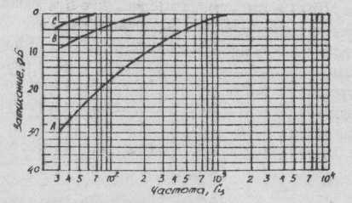
Рис.1. Частотные характеристики корректирующих фильтров А, В, С.
По временным характеристикам шум подразделяется на постоянный к непостоянный. Постоянным шум считается, если его уровень звука за 8-часовой рабочий день (рабочую смену) изменяется во времени не более чем на 5 дБА при измерениях на временной характеристике "медленно" шумомера. Если же измерения звука за смену превышают 5 дБА шум считается непостоянным.
Непостоянный шум подразделяют:
- на колеблющийся во времени, уровень звука которого непрерывно изменяется во времени;
- на прерывистый, со ступенчато изменяющимся уровнем звука на 5 дБА и более, причем длительность интервалов, в течение которых уровень остается постоянным и составляет 1с и более;
- на импульсный, состоящий из одного или нескольких звуковых
сигналов, каждый длительностью менее 1с, при этом уровни
звука, измеренные в дБА I (на временной характеристике
"импульс" шумомера) и дБА (на временной характеристика
"медленно" шумемера) отличаются не менее чем на 7 дБА.
Характеристикой постоянного шума на рабочих местах являются уровни звукового давления L в дБ в 9 октавных полосах со среднегеометрическими частотами от 31,5 до 8000 Гц. В качестве характеристики постоянного широкополосного шума на рабочих местах допускается принимать уровень звука в дБА, измеряемый на временной характеристике "медленно" щумомера.
Характеристикой непостоянного шума на рабочих местах является интегральный критерий - эквивалентный (по энергии) уровень звука постоянного широкополосного шума, который имеет то же самое среднее квадратическое звуковое давление, что и в данный непостоянный шум в течение определенного интервала времени.
Дополнительно для колеблющегося во времени и прерывистого шума ограничивают максимальные уровни звука в дБА, измеренные на временной характеристике "медленно", а для импульсного шума - максимальный уровень звука дБА I, измеренный на временной характеристике "импульс".
Значение допустимых уровней шума на рабочих местах приведены в прил.1.
В настоящее время нормативными документами устанавливаются три стратегии измерения шума на рабочем месте:
a) на основе рабочей операции, когда проведенный анализ работ, выполняемых в течение дня данным работником, позволяет разбить их на ряд представительных рабочих операций, для каждой из которых потом выполняют несколько измерений;
b) на основе трудовой функции, когда выборочные измерения проводят в процессе выполнения данной рабочей функции;
c) на основе рабочего дня, когда значение измеряемой величины получают непрерывным измерением шума на рабочем месте в течение всего рабочего дня (см. раздел 11).
Выбор стратегии будет завесить от характера выполняемых работ.
Таблица 1 представляет собой руководство по выбору подходящей стратегии измерения в зависимости от характера выполняемых работ.
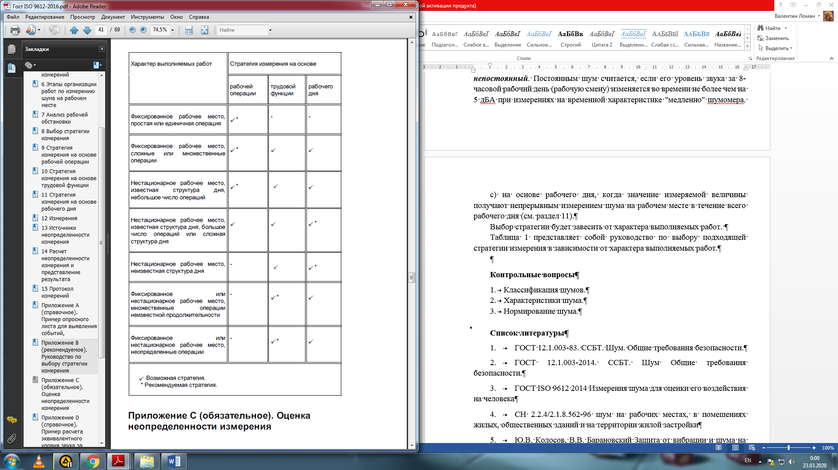
Контрольные вопросы
- Классификация шумов.
- Характеристики шума.
- Нормирование шума.
- Стратегии измерения шума.
Список литературы
- ГОСТ 12.1.003-83. ССБТ. Шум. Общие требования безопасности.
- ГОСТ 12.1.003-2014. ССБТ. Шум Общие требования безопасности.
- ГОСТ ISO 9612 2014 Измерения шума для оценки его воздействия на человека
- СН 2.2.4/2.1.8.562-96 шум на рабочих местах, в помещениях жилых, общественных зданий и на территории жилой застройки
- Ю.В. Колосов, В.В. Барановский Защита от вибрации и шума на производстве – Санкт-Петербург: СПГУИТМО, 2011.-38 с.
- Борьба с шумом на производстве: Справочник / Под общ.ред.
Е.Я.Юдина. - М.: Машиностроение, 1985. - 400 с.
- Справочная книга, по охране труда в машиностроении / Под
общ.ред. О.Н.Русака. - Л.: Машиностроение, 1989. - 541 с.
Приложение
Предельно допустимые уровни звукового давления, уровни звука и эквивалентные уровни звука для основных наиболее типичных видов трудовой деятельности и рабочих мест
Таблица 2
N пп | Вид трудовой деятельности, рабочее место | Уровни звукового давления, дБ, в октавных полосах со среднегеометрическими частотами, Гц |  |  |  |  |  |  |  |  | Уровни звука и эквивалентные уровни звука в (дБА)
 |  | 31,5 | 63 | 125 | 250 | 500 | 1000 | 2000 | 4000 | 8000
1 | 2 | 3 | 4 | 5 | 6 | 7 | 8 | 9 | 10 | 11 | 12
1 | Творческая деятельность, руководящая работа с повышенными требованиями, научная деятельность, конструирование и проектирование, программирование, преподавание и обучение, врачебная деятельность. Рабочие места в помещениях, дирекции, проектно-конструкторских бюро, расчетчиков, программистов вычислительных машин, в лабораториях для теоретических работ и обработки данных, приема больных в здравпунктах | 86 | 71 | 61 | 54 | 49 | 45 | 42 | 40 | 38 | 50
2 | Высококвалифицированная работа, требующая сосредоточенности, административно-управленческая деятельность, измерительные и аналитические работы в лаборатории; рабочие места в помещениях цехового управленческого аппарата, в рабочих комнатах конторских помещений, в лабораториях | 93 | 79 | 70 | 68 | 58 | 55 | 52 | 52 | 49 | 60
3 | Работа, выполняемая с часто получаемыми указаниями и акустическими сигналами; работа, требующая постоянного слухового контроля; операторская работа по точному графику с инструкцией; диспетчерская работа. Рабочие места в помещениях диспетчерской службы, кабинетах и помещениях наблюдения и дистанционного управления с речевой связью по телефону; машинописных бюро, на участках точной сборки, на телефонных и телеграфных станциях, в помещениях мастеров, в залах обработки информации на вычислительных машинах | 96 | 83 | 74 | 68 | 63 | 60 | 57 | 55 | 54 | 65
4 | Работа, требующая сосредоточенности; работа с повышенными требованиями к процессам наблюдения и дистанционного управления производственными циклами. Рабочие места за пультами в кабинах наблюдения и дистанционного управления без речевой связи по телефону, в помещениях лабораторий с шумным оборудованием, в помещениях для размещения шумных агрегатов вычислительных машин | 103 | 91 | 83 | 77 | 73 | 70 | 68 | 66 | 64 | 75
5 | Выполнение всех видов работ (за исключением перечисленных в п. п. 1 - 4 и аналогичных им) на постоянных рабочих местах в производственных помещениях и на территории предприятий | 107 | 95 | 87 | 82 | 78 | 75 | 73 | 71 | 69 | 80

Подвижной состав железнодорожного транспорта
6 | Рабочие места в кабинах машинистов тепловозов, электровозов, поездов метрополитена, дизель-поездов и автомотрис | 107 | 95 | 87 | 82 | 78 | 75 | 73 | 71 | 69 | 80
7 | Рабочие места в кабинах машинистов скоростных и пригородных электропоездов | 103 | 91 | 83 | 77 | 73 | 70 | 68 | 66 | 64 | 75
8 | Помещения для персонала вагонов поездов дальнего следования, служебных помещений, рефрижераторных секций, вагонов электростанций, помещений для отдыха багажных и почтовых отделений | 93 | 79 | 70 | 63 | 58 | 55 | 52 | 50 | 49 | 60
9 | Служебные помещения багажных и почтовых вагонов, вагонов-ресторанов | 100 | 87 | 79 | 72 | 68 | 65 | 63 | 61 | 59 | 70

Морские, речные, рыбопромысловые и др. суда
10 | Рабочая зона в помещениях энергетического отделения судов с постоянной вахтой (помещения, в которых установлена главная энергетическая установка, котлы, двигатели и механизмы, вырабатывающие энергию и обеспечивающие работу различных систем и устройств) | 107 | 95 | 87 | 82 | 78 | 75 | 73 | 71 | 69 | 80
11 | Рабочие зоны в центральных постах управления (ЦПУ) судов (звукоизолированные), помещениях, выделенных из энергетического отделения, в которых установлены контрольные приборы, средства индикации, органы управления главной энергетической установкой и вспомогательными механизмами | 96 | 83 | 74 | 68 | 63 | 60 | 57 | 55 | 54 | 65
12 | Рабочие зоны в служебных помещениях судов (рулевые, штурманские, багермейстерские рубки, радиорубки и др.) | 89 | 75 | 66 | 59 | 54 | 50 | 47 | 45 | 44 | 55
13 | Производственно-технологические помещения на судах рыбной промышленности (помещения для переработки объектов промысла рыбы, морепродуктов и пр.) | 107 | 95 | 87 | 82 | 78 | 75 | 73 | 71 | 69 | 80

Автобусы, грузовые, легковые и специальные автомобили
14 | Рабочие места водителей и обслуживающего персонала грузовых автомобилей | 100 | 87 | 79 | 72 | 68 | 65 | 63 | 61 | 59 | 70
15 | Рабочие места водителей и обслуживающего персонала (пассажиров) легковых автомобилей и автобусов | 93 | 79 | 70 | 63 | 58 | 55 | 52 | 50 | 49 | 60

Сельскохозяйственные машины и оборудование, строительно-дорожные мелиоративные и др. аналогичные виды машин
16 | Рабочие места водителей и обслуживающего персонала тракторов, самоходных шасси, прицепных и навесных сельскохозяйственных машин, строительно-дорожных и др. аналогичных машин | 107 | 95 | 87 | 82 | 78 | 75 | 73 | 71 | 69 | 80

Пассажирские и транспортные самолеты и вертолеты
17 | Рабочие места в кабинах  и салонах самолетов и  вертолетов: допустимые  оптимальные | 107  96 | 95  83 | 87  74 | 82  68 | 78  63 | 75  60 | 73  57 | 71  55 | 69  54 | 80  65

Примечания.
1. Допускается в отраслевой документации устанавливать более жесткие нормы для отдельных видов трудовой деятельности с учетом напряженности и тяжести труда в соответствии с табл. 1.
2. Запрещается даже кратковременное пребывание в зонах с уровнями звукового давления свыше 135 дБ в любой октавной полосе.

